ИНСТРУКЦИЯ ПО УСТАНОВКЕ КОНТРОЛЬНОГО КЛАПАНА
Использование контрольного клапана позволит проверить герметичность ресивера и воздушной магистрали.
ИНСТРУКЦИЯ
- Разъедините воздушную линию компрессора от ресивера.
- Удалите штуцер #H12553 из текущего местоположения.
- Установите предоставленный контрольный клапан.
- Переподключите воздушную линию к контрольному клапану.

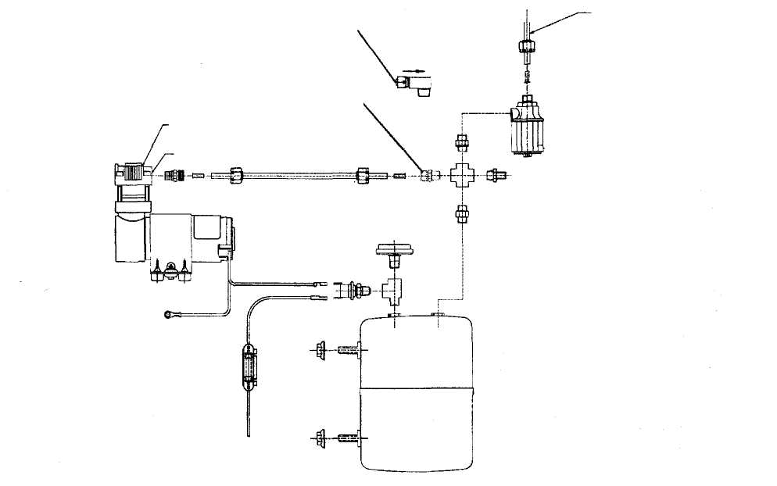
К РОЖКУ
ЗАМЕНИТЕ ШТУЦЕР (H12553) ЭТИМ КОНТРОЛЬНЫМ КЛАПАНОМ
НАПРАВЛЕНИЕ ПОТОКА
ДЕМОНТИРУЙТЕ ЭТОТ
ШТУЦЕР H12553
ВЫХОД
ВХОДНОЕ ОТВЕРСТИЕ
КОМПРЕССОР
ВОЗДУШНЫЙ ВЫХОД
ТИПИЧНАЯ ИНСТАЛЛЯЦИЯ

